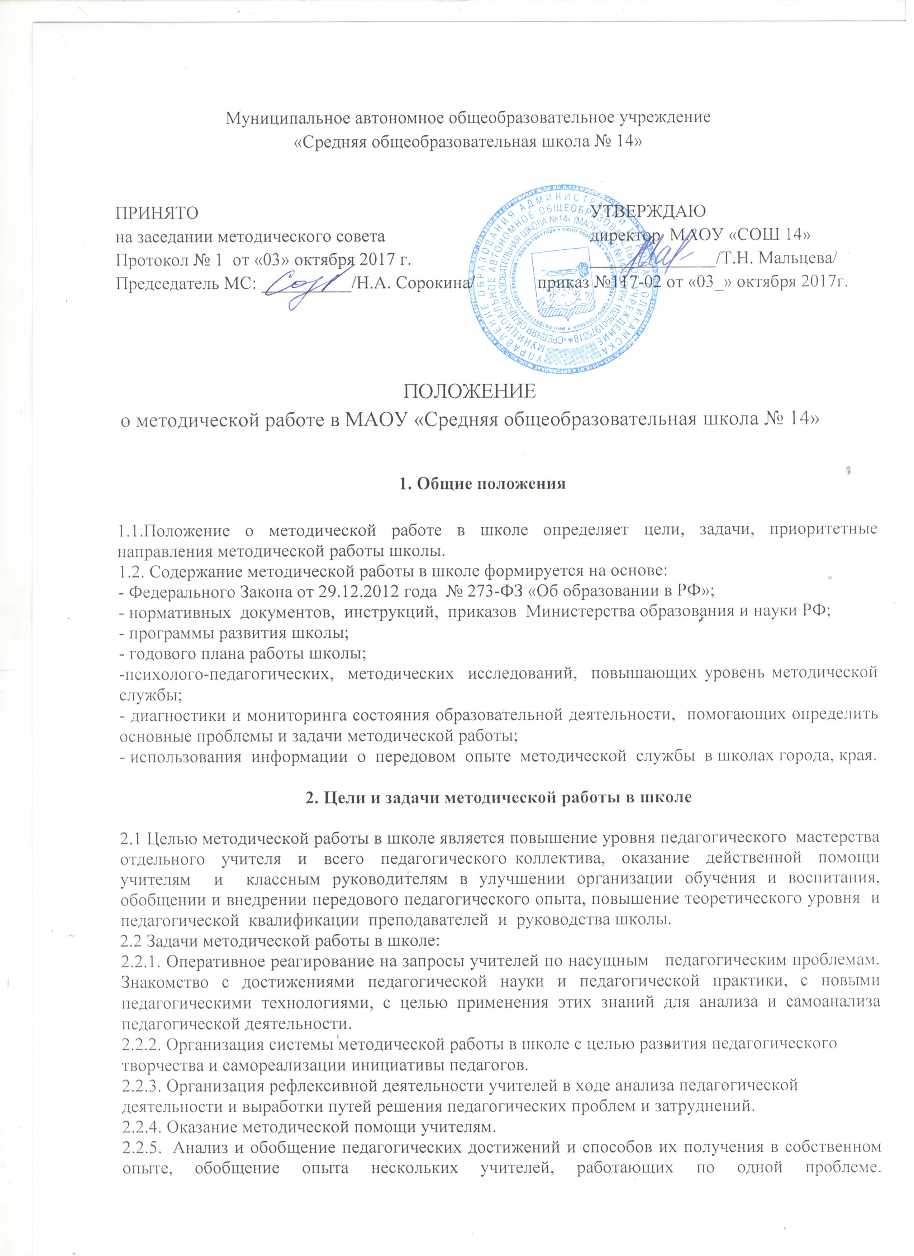
2.2.6. Создание собственных методических разработок, адаптация и модификация методик, индивидуальных технологий и программ.
2.2.7. Вооружение педагогов школы наиболее эффективными способами организации образовательной деятельности, анализа, экспертизы педагогической деятельности и деятельности учащихся в соответствии с современными требованиями к уровню образованности учащихся.

3. Организация методической работы в школе
3.1. Структура методической службы:
Методический совет
Методические объединения
Предметные МО
МО классных руководителей
руководителей
Работа в рамках единой методической темы
Творческие группы педагогов
Проектные группы
Проблемные группы
Временные рабочие группы

3.2. Формы методической работы:
3.2.1. Формы методической работы, направленные на повышения квалификации и профессионального мастерства педагогических работников образовательного учреждения:
- курсовая подготовка (в том числе, дистанционно);
- проблемные педагогические советы;
- авторские лекции и семинары;
- обучающие, теоретические и практико-ориентированные семинары;
- школьная методическая подготовка педагогов (повышение квалификации учителей по актуальным вопросам современного образования, проблемам организации образовательной деятельности школы в форме серии занятий);
- участие в работе сетевых сообществ;
- мастер-классы;
- самообразовательная деятельность учителя по индивидуальной методической теме;
- наставничество;
- индивидуальная методическая помощь;
- выполнение авторских разработок (образовательных, целевых комплексных программ и др.);
- опытно-экспериментальная работа;
- диагностика затруднений.
3.2.2. Формы методической работы, направленные на обобщение, представление и распространение опыта инновационной деятельности:
- научно-практические конференции;
- предметные недели;
- заседания методических объединений;
- групповые консультации;
- практические семинары по направлениям деятельности образовательного учреждения;
- фестивали (например, педагогических технологий);
- открытые уроки;
- мастер-классы;
- творческие отчёты;
- презентация авторских разработок (авторских, адаптированных программ, элективных курсов);
- публикация авторских разработок, тезисов докладов, статей, конспектов уроков, сценариев мероприятий и др.;
- печатные издания школы, в том числе на электронных носителях.
3.2.3. Формы информационно-методической работы:
- формирование библиотечного фонда программно-методических материалов, научно- методической литературы;
- обеспечение периодическими научно-методическими и специальными изданиями;
- создание банков программ, авторских разработок;
- разработка памяток и рекомендаций по проведению анализов педагогической и управленческой деятельности по различным направлениям;
- работа в сети Интернет (использование ресурса интернет как источника информации по определённой теме, переписка, получение информации о конкурсах, конференциях, семинарах, курсовой подготовке и др.);
- размещение информации о деятельности методической службы на школьном сайте;
- освещение деятельности педагогов в СМИ.

4. Участники методической работы школы

4.1 Основными участниками методической работы школы являются:
- учителя;
- классные руководители;
- руководители МО, проблемных, творческих, рабочих групп;
- администрация школы.

5. Компетенция и обязанности участников методической работы школы
5.1. Компетенция участников методической работы:

Учителя и классные руководители:
- участвуют в работе ШМО;
- разрабатывают методические программы, учебно-методические продукты
- участвуют в методической работе школы, города, края, РФ;
- обсуждают педагогические проблемы и анализируют педагогическую деятельность на основе изучения своей работы и работы своих коллег;
- работают над программой профессионального саморазвития;
- осваивают и внедряют современные педагогические технологии;
- апробируют новые учебно-методические комплексы;
- работают в профессиональных формированиях различного уровня;
- участвуют в реализации инновационных проектов школы, города, края;
- оформляют и представляют профессиональный опыт на различных уровнях (участие в профессиональных конкурсах, научно-практических конференциях, семинарах и т.п.);
- осуществляют экспертную деятельность, участвуют в качестве члена жюри;
- проходят курсы повышения квалификации не реже 1 раза в 3 года.

Руководители методических объединений, проблемных, творческих, рабочих групп:
- организуют, планируют деятельность ШМО и проблемных, творческих, рабочих групп;
- обеспечивают эффективную работу участников методической работы, дают поручения, распределяют обязанности и функции среди участников методической деятельности;
- руководят разработкой методических идей, методик, программ, технологий и
ведут консультативную работу с отдельными педагогами по проблемам обучения и воспитания;
- готовят методические рекомендации для педагогов школы;
- анализируют деятельность МО, проблемных групп, готовят проекты решений для методических советов и педсоветов;
- организуют деятельность по обобщению лучшего педагогического опыта
работы своих коллег.
Администрация школы:
- определяет порядок работы всех структурных подразделений методической работы;
- координирует деятельность различных методических объединений и методических мероприятий;
- контролирует эффективность деятельности методических объединений,
проблемных, творческих, рабочих групп;
- проводит аналитические исследования деятельности МО, проблемных,
творческих, рабочих групп;
- материально поощряет и стимулирует работу лучших педагогов и педагогического коллектива в целом.

5.2. Обязанности участников методической работы

Учителя и классные руководители обязаны:
- профессионально развиваться и совершенствоваться в соответствии с тенденциями современного образования;
- проводить открытые уроки, внеклассные мероприятия;
- систематически посещать занятия ШМО, проблемных, творческих, рабочих групп;
- стремиться к активному участию в деятельности профессиональных сообществ;
- соблюдать профессиональную этику при участии в различных формах методической работы;
- оказывать содействие в подготовке методических мероприятий, семинаров, конкурсов, конференций, семинаров;
- пополнять информационный банк данных (разработки уроков и открытых мероприятий);
- систематически и своевременно отчитываться о проделанной методической работе с предоставлением подтверждающих документов (копии сертификатов, грамот и т.д.):
- руководителю методического объединения - каждое полугодие учебного года;
- заместителю директора по научно-методической работе – в конце учебного года (апрель) по установленной форме (Приложение «Карта методической активности педагога»);
- выполнять техническое задание по работе в ШМО, ГМО, по итогам прохождения курсов повышения квалификации, представлять его на заседаниях ШМО;
- оформлять опыт и результаты своей работы и представлять их педагогической общественности (в виде открытых уроков, выступлений, публикаций, методических разработок, участия в конкурсах проф. мастерства и др.);
- проходить обучение на курсах повышения квалификации не реже 1 раза в 3 года;
- обеспечивать полную сохранность оборудования, приборов, инструментов, материальных ресурсов МАОУ «СОШ № 14», используемых для проведения работы.

Руководители методических объединений, проблемных, творческих, рабочих групп обязаны:
- стимулировать самообразование педагогов;
- организовывать деятельность педагогов в различных формах: индивидуальных, групповых;
- разрабатывать планы работы и графики проведения открытых уроков участников МО;
- анализировать деятельность методической работы МО;
- проводить экспертизу внедрения и реализации различных методических идей, новшеств, методик, технологий, программ обучения;
- выявлять передовой опыт работы педагогов и участвовать в его обобщении и тиражировании.

Администрация обязана:
- создавать благоприятные условия для работы МО, обеспечивая их работу необходимым для этого материальными и кадровыми ресурсами;
- оказывать всестороннюю помощь руководителям МО в организации работы их объединений;
- содействовать тиражированию учебно-методических материалов для организации деятельности МО;
- использовать эффективные формы стимулирования деятельности руководителей МО, педагогов, отличившихся в методической работе;
- изыскивать возможности (материальные и временные) для организации курсовой переподготовки работников школы в соответствии с перспективным планом повышения их квалификации.

- Документация

6.1.Методическая работа в школе оформляется (фиксируется) документально в форме:
- протоколов методических советов и МО;
- планов работы ШМО;
- конспектов и разработок лучших методических мероприятий школы;
- разработанных модифицированных, авторизованных программ;
- обобщенных материалов о системе работы педагогов школы;
- аналитических отчётов о результатах методической работы по итогам года;
- аналитических отчётов классных руководителей и учителей-предметников по итогам года.

